НАЗВАНИЕ
А. Яблонский¹, Дж. Стокс²
¹Аффилиация
² Аффилиация
*e-mail: Stokes@email.ru
Формат: Microsof Word (*.docx).
Поля: 2,5 cm. Шрифт: Book Antiqua, одинарный межстрочный интервал.
Заголовок: жирный 12 пт, выравнивание – по центру. Отступ 12 пт.
Имена авторов: курсив 12 пт, выравнивание – по центру, фамилия докладчика подчеркнута. Отступ 6 пт.
Организация(и) (только названия организаций без их адресов) и адрес электронной почты: обычный 12 пт, выравнивание – по центру. Отступ 12 пт.
Текст: 1 полная страница, обычный 12 пт, выравнивание по ширине, без отступа абзаца.
Список литературы: обычный 12 пт, название журнала – курсивом, том – жирным.
Рисунки должны быть вставлены в текст без обтекания.
Название рисунка: под рисунками, обычный 12 пт, выравнивание – по центру. Отступ 6 пт.
Благодарность за финансовую поддержку должна быть указана под основным текстом, курсивом 12 пт.
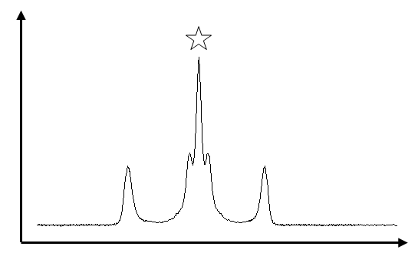
Рис. 1. Заголовок
Lorem Ipsum is simply dummy text of the printing and typesetting industry. Lorem Ipsum has been the industry's standard dummy text ever since the 1500s, when an unknown printer took a galley of type and scrambled it to make a type specimen book. It has survived not only five centuries, but also the leap into electronic typesetting, remaining essentially unchanged. It was popularised in the 1960s with the release of Letraset sheets containing Lorem Ipsum passages, and more recently with desktop publishing software like Aldus PageMaker including versions of Lorem Ipsum.

Работа выполнена при поддержке РНФ (проект № 00-00-00000).

